第一节 原子结构：(第一课时)
知识与技能：
1、进一步认识原子核外电子的分层排布
2、知道原子核外电子的能层分布及其能量关系
3、知道原子核外电子的能级分布及其能量关系
4、能用符号表示原子核外的不同能级，初步知道量子数的涵义
5、了解原子结构的构造原理，能用构造原理认识原子的核外电子排布
6、能用电子排布式表示常见元素（1～36号）原子核外电子的排布
方法和过程：复习和沿伸、类比和归纳、能层类比楼层，能级类比楼梯。
情感和价值观：充分认识原子结构理论发展的过程是一个逐步深入完美的过程。
课前预习：
1、对多电子原子的核外电子，按能量的差异将其分成不同的 ；各能层最多容纳的电子数为 。对于同一能层里能量不同的电子，将其分成不同的 ；能级类型的种类数与能层数相对应；同一能层里，能级的能量按 的顺序升高，即E（s）＜E（p）＜E（d）＜E（f） 。
2、在同一个原子中，离核越近，n越小的电子层能量 。同一电子层中，各能级的能量按s、p、d、f、……的次序
学习过程
1、原子结构理论发展

〖复习〗原子核外电子排布规律：

说明：以上规律是互相联系的，不能孤立地理解。例如；当M层是最外层时，最多可排8个电子；当M层不是最外层时，最多可排18个电子
〖思考〗这些规律是如何归纳出来的呢？
2、能层与能级
理论研究证明，原子核外每一层所能容纳的最多电子数如下：
能 层 一 二 三 四 五 六 七……
符 号 K L M N O P Q……
最多电子数 2 8 18 32 50……
能级的符号和所能容纳的最多电子数如下：
能 层 K L M N O ……
能 级 1s 2s 2p 3s 3p 3d 4s 4p 4d 4f ……
最多电子数 2 2 6 2 6 10 2 6 10 14 ……
各能层电子数 2 8 18 32 50 ……
- 每个能层中，能级符号的顺序是ns、np、nd、nf……
- 任一能层，能级数=能层序数
- s、p、d、f……可容纳的电子数依次是1、3、5、7……的两倍
3、构造原理
电子所排的能级顺序：1s 2s 2p 3s 3p 4s 3d 4p 5s 4d 5p 6s 4f 5d 6p 7s……
元素原子的电子排布：（1—36号） 见 p 6

[案例练习]
1、以下能级符号正确的是（ ）
A. 6s B.2d C.3f D.7p
2、下列能级中轨道数为5的是（ ）
A.s能级 B.p能级 C.d能级 D.f能级
3、比较下列多电子原子的原子轨道的能量高低
（1）1s,3d (2) 3s,3p,3d (3)2p,3p,4p
4、请根据构造原理，写出下列基态原子的电子排布式
（1）N （2）Ne

（3）₂₉Cu （4）Ca

[课后作业]
1、下列各原子或离子的电子排布式错误的是（ ）
A．Al 1s²2s²2p⁶3s²3p¹ B．O²⁻ 1s²2s²2p⁶
C．Na⁺ 1s²2s²2p⁶ D．Si 1s²2s²2p²
2、下列符号代表一些能层或能级的能量，请将它们按能量由低到高的顺序排列：
（1）E_{3S} E_{2S} E_{4S} E_{1S} ，（2）E_{3S} E_{3d} E_{2P} E_{4f} 。
3、下列说法正确的是
A．原子的种类由原子核内质子数、中子数决定
B．分子的种类由分子组成决定
C．He代表原子核内有2个质子和3个中子的氦原子
D．O和O原子的核外电子数是前者大
4、根据构造原理写出11、16、35号元素的基态的电子排布式

第一节 原子结构：(第二课时)
知识与技能：
1、了解原子结构的构造原理，能用构造原理认识原子的核外电子排布
2、能用电子排布式表示常见元素（1～36号）原子核外电子的排布
3、知道原子核外电子的排布遵循能量最低原理
4、知道原子的基态和激发态的涵义
5、初步知道原子核外电子的跃迁及吸收或发射光谱，了解其简单应用
课前预习：
1、电子云： 。电子云是核外电子运动状态的形象化描述。
2、原子轨道： 。s电子的原子轨道都是 形的，p电子的原子轨道都是 形的，每个p能级有3个原子轨道，他们相互垂直，分别以 表示。
3、当电子排布在同一能级的不同轨道时，总是优先单独占据一个轨道，而且自旋方向相同，这个规则被称为 。
学习过程
〖练习〗理论研究证明，在多电子原子中，电子的排布分成不同的能层，同一能层的电子，还可以分成不同的能级。能层和能级的符号及所能容纳的最多电子数如下：
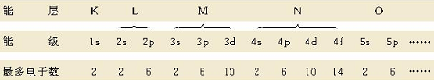

(1)根据 的不同，原子核外电子可以分成不同的能层，每个能层上所能排布的最多电子数为 ，除K层外，其他能层作最外层时，最多只能有 电子。
（2）从上表中可以发现许多的规律，如s能级上只能容纳2个电子，每个能层上的能级数与 相等。请再写出一个规律 。
〖引入〗电子在核外空间运动，能否用宏观的牛顿运动定律来描述呢？
4、电子云和原子轨道：
(1)电子运动的特点：①质量极小 ②运动空间极小 ③极高速运动。
电子云：
S的原子轨道是球形的，能层序数越大，原子轨道的半径越大。
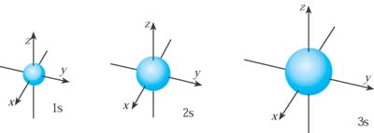
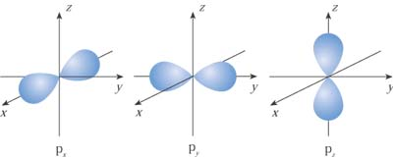
P的原子轨道是纺锤形的，每个P能级有3个轨道，它们互相垂直，分别以P_{x}、P_{y}、P_{z}为符号。P原子轨道的平均半径也随能层序数增大而增大。

(2) [重点难点]泡利原理和洪特规则
量子力学告诉我们：ns能级各有一个轨道，np能级各有3个轨道，nd能级各有5个轨道，nf能级各有7个轨道.而每个轨道里最多能容纳2个电子，通常称为电子对，用方向相反的箭头“↑↓”来表示。
这个原理称为泡利原理。
这个规则是洪特规则。
〖练习〗写出5、6、7、8、9号元素核外电子排布轨道式。并记住各主族元素最外层电子排布轨道式的特点：(成对电子对的数目、未成对电子数和它占据的轨道。
〖思考〗下列表示的是第二周期中一些原子的核外电子排布，请说出每种符号的意义及从中获得的一些信息。
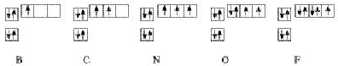

〖思考〗写出24号、29号元素的电子排布式，价电子排布轨道式，阅读周期表，比较有什么不同，为什么？从元素周期表中查出铜、银、金的外围电子层排布。
它们是否符合构造原理?
洪特规则的特例：对于同一个能级，当电子排布为全充满、半充满或全空时，是比较稳定的。
【案例练习】
1、有关核外电子运动规律的描述错误的是（ ）
A．核外电子质量很小，在原子核外作高速运动
B．核外电子的运动规律与普通物体不同，不能用牛顿运动定律来解释
C．在电子云示意图中，通常用小黑点来表示电子绕核作高速圆周运动
D．在电子云示意图中，小黑点密表示电子在核外空间单位体积内电子出现的机会多
2．基态碳原子的最外能层的各能级中，电子排布的方式正确的是（ ）
A B C D
3、下面是s能级p能级的原子轨道图，试回答问题：
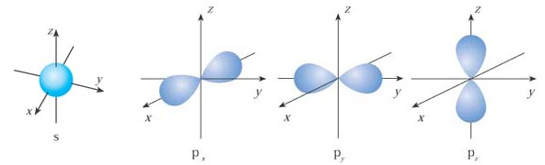
⑴s电子的原子轨道呈 形，每个s能级有 个原子轨道；p电子的原子轨道呈 形，每个p能级有 个原子轨道。
⑵s电子原子轨道、p电子原子轨道的半径与什么因素有关？是什么关系？
【课后作业】
1、以下列出的是一些原子的2p能级和3d能级中电子排布的情况。试判断，哪些违反了泡利不相容原理，哪些违反了洪特规则。
(1) (2) (3)
↑
↑
↑↑
↑
↓
↓↑
↑
↑
↓↑
(4) (5) (6)
↓↑
↓↑
↓↑
↓↑
↓↑
↑
↑
↑
↓
↓↑
↑
↑
↑
↓↑

违反泡利不相容原理的有 ，违反洪特规则的有 。
2、已知锰的核电荷数为25，以下是一些同学绘制的基态锰原子核外电子的轨道表示式（即电子排布图），其中最能准确表示基态锰原子核外电子运动状态的是（ ）
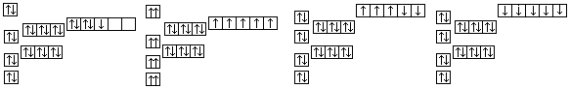
A B C D
第一节 原子结构：(第三课时)
知识与技能：
1、知道原子核外电子的排布遵循能量最低原理
2、知道原子的基态和激发态的涵义
3、初步知道原子核外电子的跃迁及吸收或发射光谱，了解其简单应用
重点难点：能量最低原理、基态、激发态、光谱
课前预习：
1、现在物质结构理论原理证实，原子的电子排布遵循构造原理能使整个原子的能量处于最低状态，处于最低状态能量的原子叫做 原子。
2、基态原子的核外电子排布要遵循的原则是 、 、 。
3、不同元素的原子发生跃迁时会吸收或释放不同的光，可以用光谱仪摄取各种元素的原子的
，总称原子光谱。
学习过程
〖引入〗在日常生活中，我们看到许多可见光如灯光、霓虹灯光、激光、焰火与原子结构有什么关系呢？
提出问题：这些光现象是怎样产生的?
问题探究：从原子中电子能量变化的角度去认识光产生的原因。
问题解决：联系原子的电子排布所遵循的构造原理，理解原子基态、激发态与电子跃迁等概念，并利用这些概念解释光谱产生的原因。
应用反馈：举例说明光谱分析的应用，如科学家们通过太阳光谱的分析发现了稀有气体氦，化学研究中利用光谱分析检测一些物质的存在与含量，还可以让学生在课后查阅光谱分析方法及应用的有关资料以扩展他们的知识面。
〖总结〗
〖阅读分析〗分析教材p8发射光谱图和吸收光谱图，认识两种光谱的特点以及光谱的发展。
【案例练习】
1、同一原子的基态和激发态相比较 （ ）
A、基态时的能量比激发态时高 B、基态时比较稳定
C、基态时的能量比激发态时低 D、激发态时比较稳定
2、生活中的下列现象与原子核外电子发生跃迁有关的是（ ）
A、钢铁长期使用后生锈B、节日里燃放的焰火C、金属导线可以导电D、夜空中的激光
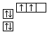
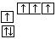
3、当碳原子的核外电子排布由 转变为 时，下列说法正确的是

A．碳原子由基态变为激发态 B．碳原子由激发态变为基态
C．碳原子要从外界环境中吸收能量 D．碳原子要向外界环境释放能量
【课后作业】
1、若某基态原子的外围电子排布为4d¹5s²，则下列说法正确的是
A．该元素基态原子中共有3个电子 B．该元素原子核外有5个电子层
C．该元素原子最外层共有3个电子 D．该元素原子M能层共有8个电子
2、某元素的激发态原子的电子排布式为1s2s2p3s3p4s，则该元素基态原子的电子排布式为 ；元素符合为 。

